ECONOMIA SOLIDÁRIA E SUA INTERFACE NO TURISMO DE BASE COMUNITÁRIA: LIMITES E POTENCIALIDADES NA COMUNIDADE INDÍGENA CATU DOS ELEOTÉRIOS

João Paulo Amancio Luiz
joaopauloamancio2001@hotmail.com
Érica Priscilla Carvalho de Lima Machado
erica.carvalho@ufrn.edu
Geyson Fernandes da Silva
geyson.ufrn@gmail.com

RESUMO

A comunidade Indígena Catu dos Eleotérios, localizada entres os municípios de Canguaretama e Goianinha (RN), destaca-se pela beleza cênica da mata atlântica envoltas em aspectos rurais permeados por sua simbologia e singularidade cultural. Entende-se que o incentivo às práticas de economia solidária pode influenciar no desenvolvimento local e estimular atividades que estão vinculadas de maneira direta ou indireta à atividade turística, reduzindo índices de vulnerabilidade social latentes nos territórios. Desse modo, a presente pesquisa tem como objetivo de analisar como a economia solidária associada ao TBC contribuem para a diminuição dos problemas sociais no desenvolvimento do turismo na comunidade. Parte-se da hipótese que as estratégias cooperativas e associativas podem firmar ações de desenvolvimento sustentável, preservação da cultura e suas ancestralidades e promover mecanismos democráticos para a tomada de decisões. Quanto aos procedimentos metodológicos, a pesquisa caracteriza-se de abordagem qualitativa, de natureza exploratória e descritiva. Dentre as técnicas utilizadas, além da pesquisa bibliográfica e documental, realizou-se uma observação participante por meio do método de entrevista de grupo focal com membros da comunidade através da aplicação do projeto de extensão viabilizado pela UFRN. Os principais resultados apontaram para as dificuldades inerentes a uma baixa participação comunitária no processo de tomada de decisão, principalmente pela fragilidade do capital social. Em síntese, a pesquisa compreendeu que a necessidade de maior elo entre os residentes, pois os mesmos têm dificuldades no entendimento que é necessário investir capital (econômico, social, intelectual) para que a atividade gere retorno, e possuem relutância nas iniciativas coletivas de organização além de enfrentarem desafios infra estruturais, bem como particularidades comportamentais do grupo (existência de conflitos sociais).

Palavras-chave: Economia Solidária; Cooperativismo; Turismo de Base Comunitária; Comunidades tradicionais; Comunidade Indígena Catu dos Eleotérios.

1 INTRODUÇÃO

A economia solidária (ECOSOL) emergiu como uma alternativa ao capitalismo e pode ser vista como um modo de produção e distribuição que busca a igualdade no contexto em que se insere. Contrariamente às condições de competição que o sistema capitalista favorece em sua dinâmica, Singer (2003) relata que a economia solidária corrobora com a construção de uma sociedade mais igualitária, com maior participação, viável economicamente e justa.
Desde o século XIX, em paralelo ao domínio do capitalismo, “estratégias associativas e cooperativas têm buscado assegurar condições de vida a importantes contingentes” (GAIGER, 2013). O modo de produzir a partir da cooperação dos atores surge no contexto da Revolução Industrial em âmbito global e, no Brasil, surgiu ao longo da década de 1980, e toma impulso com o crescimento expressivo do desemprego em 1990 (SINGER, 2003, p. 25) como resultado da redemocratização e com o retorno da garantia de livre associação no país enfatizando a luta dos trabalhadores, muitas vezes compostos por grupos populares (urbanos e rurais), em seus movimentos embrionários como resposta às más condições de trabalho e na busca por melhoria na qualidade de vida.
A solidariedade somada à autogestão, forma um movimento dos operários para lutarem contra a desigualdade entre as classes no processo capitalista de acúmulo de riqueza a partir do capital. Conti e Antunes (2020) afirmam que a ausência de ferramentas necessárias para obter um nível de renda mais elevado e multiplicar o capital (produtivo, financeiro, social ou intelectual) é o principal fator para a exclusão social de uma parcela da população na economia.
O turismo de base comunitária (TBC) se estabelece como um movimento que se contrapõe ao turismo de massa caracterizado pelo avanço desenfreado voltado apenas à exploração dos destinos receptores, ao lucro e acúmulo de riqueza, que ameaça o equilíbrio socioambiental e sociocultural dos lugares atingidos (ALMEIDA; EMMENDOERFER, 2023). De acordo com Irving e Medonça (2018) as comunidades tradicionais protagonizam esse espaço de resistência em um processo democrático de tomada de decisão, assim possibilitam um mecanismo que gera oportunidades de trabalho e renda, que podem retirar as comunidades de uma redução das desigualdades sociais e regionais, para além de fortalecer a cultura local e proteger o meio ambiente (BARTHOLO; SANSOLO; BURSZTYN, 2009. PINHEIRO, 2014).
A autogestão, a cooperação, a solidariedade, o protagonismo das comunidades no fornecimento dos produtos e/ou serviços, a democratização das oportunidades e benefícios estão entre as principais conexões entre o ECOSOL e o TBC. Vale ressaltar que no contexto brasileiro este modelo de desenvolvimento nasceu através de projeto de desenvolvimento da economia solidária conhecido como Rede de Turismo Solidário e Comunitário (TuriSol) (CONTI; ROCHA; VITEZE. 2018)
O turismo é identificado como alternativa para as comunidades tradicionais que se caracterizam no meio rural tendo a agricultura familiar como uma das principais atividades de subsistência, com isso evidencia a necessidade de escoamento de seu plantio nos grandes centros urbanos mais próximos. Machado (2020) salienta que o aspecto territorial presentes nas políticas públicas destinadas ao fortalecimento da agricultura familiar, especialmente no período pós anos 2000, como o Programa de Aquisição de Alimentos (PAA) e o Programa Fome Zero (PFZ), inseriram esse grupo que estava marginalizado do acesso aos mercados, favorecendo o escoamento da produção nesses circuitos locais e regionais de comercialização, reduzindo a vulnerabilidade socioeconômica desse segmento produtivo.
Com efeito, em virtude da violência crescente, da dependência econômica em um único segmento, do baixo nível de escolaridade, da sujeição em trabalhos informais ou autônomos e do nível baixo de renda, os modos de vida em comunidades tradicionais estão sujeitos às condições de vulnerabilidade e exclusão social.
Deste modo, insere-se a Comunidade Indígena Catu dos Eleotérios, objeto de estudo desta pesquisa. A comunidade está localizada entre os municípios de Canguaretama e Goianinha no estado do Rio Grande do Norte. O turismo, na região, se caracteriza por apresentar uma alternativa para redução da vulnerabilidade social, por meio do desenvolvimento do TBC baseado nos princípios de caráter étnico-cultural agregado à beleza cênica e a preservação de atrativos naturais.
Nesse contexto, o turismo é considerado um potencial vetor de transformação econômica em ascensão na última década. O TBC representa uma alternativa ao fortalecimento dos movimentos sociais dentro de comunidades, ao proporcionar a ampliação das práticas cotidianas incorporando saberes da cultura local e democratização das oportunidades e benefícios através do protagonismo da população nas atividades (MORITZ; FORTES; NUNES, 2012).
Portanto, a presente pesquisa se justifica pela inserção cada vez maior do turismo em comunidades tradicionais e pela busca na melhoria da qualidade de vida local, com a ajuda de relações igualitárias e de autonomia financeira. Em âmbito acadêmico este estudo procura preencher uma lacuna em relação aos estudos sobre a inserção do turismo em comunidades indígenas.
Entende-se que o incentivo às práticas de economia solidária pode influenciar no desenvolvimento local e estimular atividades que estão vinculadas de maneira direta ou indireta à atividade turística, reduzindo índices de vulnerabilidade social latentes nos territórios. O resultado do incentivo a essas ações é o desenvolvimento sustentável, a preservação da cultura e suas ancestralidades colaborando com o protagonismo dos atores locais proporcionando novas experiências turísticas com base na sua cultura e realidade.
Com base nisso, busca-se responder a seguinte inquietação: Como a Economia Solidária e o Turismo de base comunitária podem contribuir para a melhoria das condições na Comunidade indígena Catu dos Eleotérios?. Para tanto, serão analisadas com um olhar participativo, as dinâmicas sociais e as práticas que estão em evidência no modo de vida dos atores locais.
Assim o objetivo geral do presente estudo é analisar como a economia solidária associada ao turismo de base comunitária contribuem para a diminuição dos problemas sociais no desenvolvimento do turismo na comunidade Indígena Catu dos Eleotérios. Esta pesquisa também possui os objetivos específicos como:
- Avaliar os desafios e potencialidades para o fortalecimento da economia solidária no contexto turístico local.
- Identificar o contexto do turismo de base comunitária na aldeia Indígena;
- Descrever a percepção dos residentes em relação à Economia solidária, Cooperativismo e a sustentabilidade das ações para o desenvolvimento turístico local.
Com vistas a alcançar os objetivos acima propostos, o presente trabalho contará com quatro seções. A primeira apresentará o referencial teórico sobre economia solidária e inclusão social: desafios e oportunidades do turismo de base comunitária. Na sequência, é apresentada a metodologia utilizada na realização da pesquisa. Posteriormente serão apresentados resultados alcançados e por fim as considerações finais e as respectivas referências utilizadas na produção do trabalho.

2 ECONOMIA SOLIDÁRIA E INCLUSÃO SOCIAL: DESAFIOS E OPORTUNIDADES DO TURISMO DE BASE COMUNITÁRIA

Na década de 1980, através do socialismo utópico proposto por Robert Owen na Inglaterra, surge a ECOSOL (ou Economia social) (CONCEIÇÃO et al, 2015) como um modo de produção alternativo às faces problemáticas do capitalismo industrial, o enfraquecimento da mão de obra através da presença das máquinas (SINGER, 2002).
A exclusão de trabalhadores, as jornadas de trabalho exaustivas, a precariedade e a ausência de direitos trabalhistas tiveram como consequência o empobrecimento da população que obteve uma realidade preocupante durante o contexto da primeira revolução Industrial. “A implantação de cooperativas, com caráter socialista, ocorreu no momento em que a Revolução Industrial fortalecia o ideal da economia liberal de Adam Smith.” (CONCEIÇÃO et al, 2015).
No sistema capitalista, o trabalhador é visto apenas como uma fonte para alcançar o lucro, com a inclusão dos princípios da ECOSOL, o autor Singer (2002) afirma que a economia precisa de deixar de ser competitiva para abrir espaço para a solidariedade. Enquanto o capitalismo é baseado na propriedade privada, um empreendimento solidário é pautado na propriedade coletiva ou associada do capital. Dentro desse contexto, se materializam na sociedade, em primeira instância, através de cooperativas, grupos autogestionários, cooperativas de crédito, coletivos, associações, clubes de troca, bancos solidários dentre outros (CONTI; ROCHA; VITEZE. 2018).

Figura 3 - Diferenças e semelhanças entre empreendimentos na economia solidária e no capitalismo.
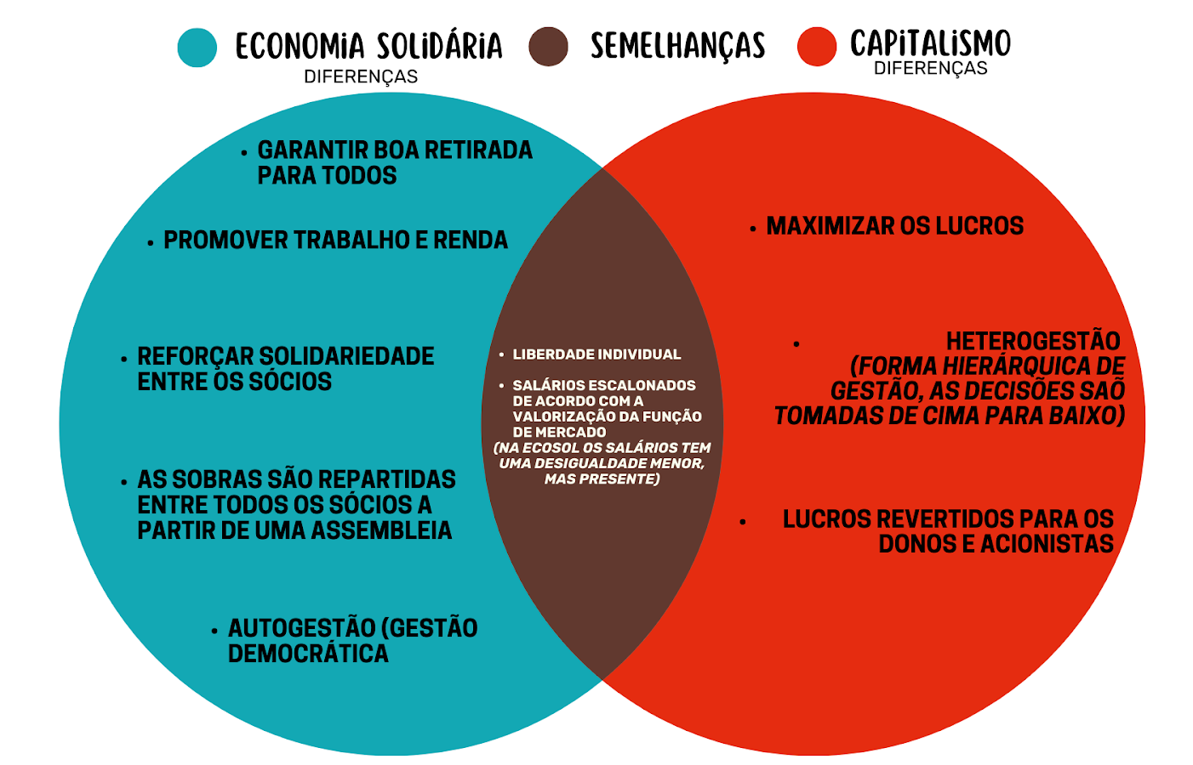
Fonte: Adaptado de Conti, Rocha e Viteze (2018) e Singer (2002;2006)

Em uma comparação entre o capitalismo e a ECOSOL que estão expostas na figura 3, a liberdade individual e os salários escalonados de acordo com o valor de mercado caracterizam as principais semelhanças dentro do modo de produzir solidário. Mas quando é posto, os objetivos da empresa, a repartição dos ganhos e as formas de administrar os empreendimentos solidários, o bem estar do trabalhador e a autogestão ganham espaço.
Em um breve momento o capitalismo foi capaz de proporcionar condições de vida mais confortáveis para seus trabalhadores. Nas décadas de 1940 a 1970, a economia solidária perdeu a força, mas alguns anos depois crises econômicas das décadas de 1970 e 1980 trouxeram novamente à cena a dinâmica da escassez, na qual “os benefícios proporcionados à classe trabalhadora foram pouco a pouco revertidos sob a justificativa de uma racionalização do sistema econômico e produtivo, apontada como necessária para a continuidade do crescimento econômico.” (CONTI, ANTUNES. 2020. P. 108)
No Brasil o movimento da ECOSOL ganhou força por atrair os interesses coletivos em movimentos sociais facilitando o processo de redemocratização do país (GAIGER, 2013). Através de organizações coletivas e o apoio do poder público, da igreja católica, dos sindicatos e universidades, com objetivo de promover soluções para as atividades econômicas envoltas na autogestão e solidariedade, onde é possível expressar ideias e opiniões democráticas fundamentadas nos princípios de cooperação ao invés de competição (BERTUCCI; SILVA, 2003).
Além disso, nacionalmente o movimento ganha força através de empresas que faliram e retornaram se transformando em cooperativas autogestionárias, (empresas recuperadas por trabalhadores- ERT’S) proporcionando aos funcionários voltarem como sócios. Neste processo de consolidação das cooperativas no Brasil, o assentamento de milhares de famílias por parte do Movimento dos Trabalhadores Rurais sem Terra (MST) gerou também a promoção de cooperativas de agricultura familiar autogestionárias (SINGER, 2002; 2006).
A Secretaria Nacional de Economia Solidária (SENAES) define Economia solidária como o conjunto de atividades econômicas – produção de bens e de serviços, distribuição, consumo e finanças – organizados e realizados solidariamente por trabalhadores e trabalhadoras na forma coletiva e autogestionária. Assim são postos alguns princípios, para caracterizá-los estão apresentados (Figura 4).

Figura 4 - Princípios para o alcance da economia solidária.
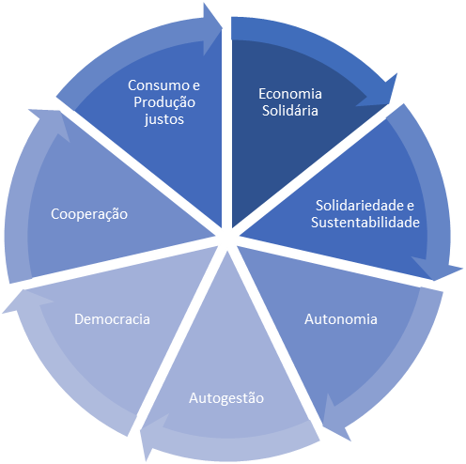
Fonte: Elaborado pelos autores (2023)

Na Figura 4 é possível identificar a cadeia de princípios que resultam a presença da ECOSOL nas comunidades e nos empreendimentos solidários: autogestão, democracia, autonomia, solidariedade e comércio e produção justos de maneira cíclica para se alcançar uma Economia solidária e participativa. Essa lógica, se torna uma forma de superar o capitalismo, que traduz uma sociedade desigual e excludente. A centralização de poder, injustiças de comercialização, falta de solidariedade e cooperação entre comunidades são um desafio na inclusão social, principalmente de grupos marginalizados e afastados dos centros urbanos (MARIANI et al. 2020).
Logo, ao pensar em maneiras de inserção desses princípios no que tange o turismo, surge como alternativa o TBC, tornando-se uma “possibilidade de valorização do patrimônio natural e cultural e um incentivo para a permanência de moradores em seus espaços, além de uma alternativa de renda e manutenção dos territórios” (VIEIRA; BENEVIDES; SÁ, 2021). O turismo se comporta dentro das comunidades tradicionais, que precisam de apoio do poder público por estarem marginalizadas dos grandes centros urbanos, como uma oportunidade de emprego, exercendo a produção de serviços e produtos através de premissas que estão em diálogo com a sustentabilidade (econômica, social e ecológica) evidenciando o empoderamento dos participantes e os seus recursos na reprodução das atividades no seu próprio território.
O Turismo solidário ou TBC, surge como oposição ao “turismo de massa” que exploram as territorialidades a ponto de danificar as dinâmicas sociais e ambientais e trazem aspectos irreversíveis em um processo de aculturação. Os autores Silva, Gomes e Faria (2021) apontam que a participação comunitária, a experimentação dos modos de vida, costumes e crenças são essenciais nessa modalidade “partindo da perspectiva de plena alteridade e respeito à cultura destes territórios” (MANO; MAYER; FRATUCCI; 2017).
Para diversos autores (GAIGER, 2003; BARTHOLO; SANSOLO; BURSZTYN, 2009; MARIANI ET AL, 2020;; MASSOTTI, 2023; CARDOSO; ALBUQUERQUE; RAMOS, 2019; VIEIRA; BENEVIDES; SÁ; 2021; CONTI; ANTUNES, 2020; SILVA; SILVA; PESSOA, 2016) os modelos baseados em ação comunitária, coletividade e organização através do TBC é uma forma de garantir a comunidade a sua participação, empoderamento e protagonismo na tomada de decisões e planejamento coletivo e participativo em busca da melhoria de qualidade de vida dentro da cadeia do turismo (visitantes, comunidade e trabalhadores das ações do processo de “turistificação” de um território).

“O Turismo de Base Comunitária é um modelo de gestão da visitação protagonizado pela comunidade, que gera benefícios coletivos, promove a vivência intercultural, a qualidade de vida, a valorização da história e da cultura dessas populações e a utilização sustentável para fins recreativos e educativos, dos recursos da Unidade de Conservação.” Conforme Decreto nº 9.763, de 11 de abril de 2019.

No quadro 1 são apresentados os principais princípios das dinâmicas que envolvem a inserção de ECOSOL e TBC nas comunidades. Avaliando a conexão entre eles, é evidente a reciprocidade dos conceitos para o alcance do desenvolvimento com o intuito de minimizar a desigualdade.
Dentre os fatores expostos no quadro 1, a “autogestão” faz-se presente como um processo de decisões democráticas voltadas aos empreendimentos turísticos como atores da comunidade, em relação a ECOSOL a autogestão entende-se como a organização dos trabalhadores através de eleições, assembleias e a relação de igualdade no processo de dar voz a todos os trabalhadores. No turismo é possível de haver dentro das comunidades que trabalham o TBC a presença de empresas com organizações hierárquicas comuns. Apesar disso, todos os outros princípios se aproximam com semelhanças muito fortes na gestão participativa e valorização da solidariedade (CONTI; ANTUNES, 2021)
Para tanto, é notável a aproximação dos princípios da “cooperação” por meio de “associativismo e cooperativismo” que agregam uma forma coletiva de reger os empreendimentos solidários e as ações no que diz respeito a atividades produtivas, este princípio consegue estar interligado a outros como “ação econômica” que busca unir os esforços para a comercialização, consumo, crédito, produção e a viabilizando economicamente esses produtos/serviços. Fica claro nesse princípio que todos os atores são responsáveis pela repartição dos bônus e os ônus em suas empresas/serviços/produtos.

Quadro 1 - Princípios norteadores da economia solidária (ECOSOL) e do turismo de base comunitária (TBC).
Economia Solidária | Turismo de Base comunitária
•Autogestão:  Compreende um conjunto de práticas democráticas participativas nas decisões estratégicas e cotidianas dos empreendimentos, sobretudo no que se refere à escolha de dirigentes e de coordenação das ações nos seus diversos graus e interesses, nas definições dos processos de trabalho, nas decisões sobre a aplicação e distribuição dos resultados e excedentes, além da propriedade coletiva da totalidade ou de parte dos bens e meios de produção do empreendimento. | •Autogestão:  Na gestão do turismo e/ou na oferta de bens e serviços turísticos: a comunidade busca a propriedade e o controle sobre o território e sobre os empreendimentos turísticos, de modo que se aproprie dos benefícios advindos do desenvolvimento do turismo.
•Cooperação:  Pressupõe a existência de Interesses e objetivos comuns, a união dos esforços e capacidades, a propriedade coletiva de bens, a justa distribuição dos resultados alcançados e a responsabilidade solidária sobre os possíveis ônus. | •Associativismo e Cooperativismo  Busca-se a viabilidade do turismo por meio de uma base associativa, privilegiando o estabelecimento de parcerias entre os diversos segmentos relacionados ao turismo de base comunitária e a construção de redes para a gestão do turismo.
•Solidariedade:  Está expressa na forma como os participantes da ECOSOL se relacionam com a sociedade, com a produção, com o consumo e com o ambiente natural, estabelecendo compromissos com as comunidades locais, colocando o bem viver como objetivo das organizações, buscando o bem-estar dos trabalhadores e consumidores, o comércio justo e solidário e o desenvolvimento sustentável de base territorial, regional e nacional. | •Democratização das oportunidades e benefícios  Reflete a busca por uma distribuição justa e transparente da renda gerada pelo turismo na localidade. Além disso, o turismo deve ser um instrumento de redução das desigualdades.
•Ação econômica:  Compreende a agregação de esforços e recursos para produção, beneficiamento, crédito, comercialização ou consumo, visando a viabilidade econômica dos empreendimentos associada aos aspectos culturais, ambientais e sociais. | •Centralidade da colaboração/produção, parceria e participação  A relação entre a comunidade e o turista se baseia na parceria e na troca de experiências, para além de uma relação meramente comercial.
•Valorização da cultura local
O turismo deve funcionar como meio de afirmação do modo de vida da comunidade, da sua forma de organização e de suas tradições culturais, sendo uma atividade complementar a outras previamente existentes.
•Sustentabilidade ambiental
O turismo deve respeitar as normas de conservação ambiental e gerar o menor impacto possível ao ambiente natural, contribuindo com os projetos de manejo sustentável de recursos naturais, recuperação de áreas degradadas, utilização de energias renováveis, educação ambiental e destinação de resíduos sólidos
 | •Protagonismo comunitário na gestão da atividade e/ou na oferta de bens e serviços turísticos.
Fonte: Extraído e adaptado CONTI ROCHA E VITEZE (2018) E CONTI E ANTUNES (2020).

No que condiz aos princípios “valorização da cultura local”, “sustentabilidade ambiental”, “protagonismo comunitário na gestão da atividade e/ou oferta de bens ou serviços turísticos” do TBC, estão compatíveis com a “solidariedade” e “ação econômica” da ECOSOL exaltando a busca de bem-estar dos trabalhadores, o desenvolvimento sustentável, bem viver e a produção e gestão dos recursos de maneira respeitosa ao ambiente. Os demais princípios da ECOSOL como “autogestão” e “cooperação”, promovem a práticas democráticas, tomadas de decisões coletivas que evidenciam um modo de produzir através da justa repartição dos resultados alcançados em seus empreendimentos solidários.
O movimento da ECOSOL também é compreendido por pequenos produtores que buscam se articular entre si, seja na busca de comprar insumos para suas produções ou no processo de comercialização. Acredita-se que essa é a forma de inserção inicial do movimento em busca de um melhor planejamento e execução territorial, segundo Massotti (2023) observa a presença dentro de comunidades que tem como atividade basilar a agricultura familiar e assim desenvolve o TBC como imersão nos modos de vida tradicionais.
Uma das grandes dificuldades de articulação entre ambos os movimentos, é a insuficiência e não reconhecimento do TBC como participante das dinâmicas que envolvem a ECOSOL e, portanto, a presença de ações de políticas públicas de incentivo não reconhecem as conexões entre elas, no meio acadêmico os autores Silva, Silva e Pessoa (2016) e Massotti (2023) buscam conectar os conceitos para eficiência a imersão de representações em fóruns de debate para políticas de fomento de inclusão do turismo na ECOSOL.

3 METODOLOGIA

O presente estudo caracteriza-se com uma abordagem qualitativa, a qual é definida por Alves (2011) por ter as orientações filosóficas da fenomenologia e da dialética, com aprofundamento no estudo do comportamento humano e social, que se materializa na relação dinâmica entre o sujeito e o objeto, valorizando a contradição do fato observado e percepção do pesquisador que determina o significado das relações e ações sociais.
Acerca da tipologia compreende-se como uma pesquisa do tipo exploratório-descritiva, pelo aprofundamento sobre o tema em comunidades tradicionais serem explorados em uma frequência menor. À vista disso também procura familiarizar o leitor com um problema e constituir hipóteses, no âmbito descritivo busca compreender as características de um grupo ou fenômeno (GIL, 2002).
Na primeira etapa a pesquisa se desenvolveu por uma revisão bibliográfica e documental, expondo os dados de maneira integrativa à literatura. O autor Snyder (2019), relata que o objetivo deste tipo de revisão consiste, não apenas em resumir trabalhos anteriores com um tema em comum, mas procura contribuir para uma nova visão a partir dos conhecimentos teóricos que norteiam as discussões, desta forma fomentando um aprofundamento entre novas relações entre os conceitos e por conseguinte possibilitando o avanço do arcabouço teórico presente na literatura em questão.
Durante o mês de outubro de 2023, a referente pesquisa se inseriu na comunidade Indígena Catu dos Eleotérios através do Projeto de Extensão da Universidade Federal do Rio Grande do Norte (UFRN), pelo qual forneceu um minicurso intitulado: “Empreendendo no turismo através das práticas do Cooperativismo”. Os interessados tiveram acesso ao conteúdo programático através de um formulário de inscrição restrito para os moradores locais, englobou a presença residentes de forma heterogênea, totalizando 15 participantes, dentre eles estudantes, agricultores e representantes das atividades interligadas ao turismo. Assim foi possível reconhecer as necessidades comunitárias em suas atividades produtivas
Dessa forma, de acordo com Barbier (2007) a referente pesquisa estabelece-se na tipologia da pesquisa-ação participativa, considerando os indivíduos, o local e os seus referidos valores para a resolução do problema de pesquisa buscando uma união entre a teoria e a prática.
Desta maneira Silva, Oliveira e Ataídes (2021) explica que esta prática de investigação proporciona a inserção do pesquisador e participantes no contexto em busca de uma análise ou reflexão com propósito de compreender e transformar a realidade estudada.
Em conjunto a isso procurou-se a aplicação do método de entrevista presencial por meio de um grupo focal que era composto por 4 grupos heterogêneos (Figura 5) em consonância à ação de extensão, possibilitando colher as percepções sobre TBC local e as possibilidades de inserção dos princípios da ECOSOL. Thiollent (1997) afirma que os indivíduos dentro da pesquisa devem ser levados ao centro no decorrer da absorção dos conceitos, inserindo os integrantes de forma a protagonizarem como investigadores do problema de pesquisa. O grupo focal possibilita um debate aberto e acessível com o objetivo em comum, no que tange este estudo, caracteriza-se na busca da união e do senso de pertencimento e valorização dos esforços comunitários no turismo.
Em consonância a isto, a observação participante de forma direta foi determinante para a coleta dos dados por favorecer uma oportunidade de debate entre atores que compõem as atividades econômicas, e os líderes de diversos segmentos locais que ocorreu durante as visitações na comunidade no decorrer do ano de 2023.
De acordo com Pereiro, (2010) a observação participante possibilita ao pesquisador o confrontamento das hipóteses, teorias e conceitos sobre o problema estudado, a partir do discurso, os sentimentos, atitudes e ideias dos participantes a respeito das condições do turismo local. Por outro lado, Menezes e Teixeira (2016) apresentam alguns limites no uso desta técnica, como o número de participantes e menor controle do pesquisador em relação aos temas que emergem durante a discussão entre os grupos formados.
A figura 5 abaixo, localiza o leitor geograficamente e apresenta o processo de coleta de dados, seus respectivos sujeitos do grupo heterogêneo, no qual eram definidos por dois critérios para inscrição do minicurso e participação no grupo focal: ser residente da comunidade Catu, e ser maior de 18 anos.

Figura 5 - Processo de coleta de dados.
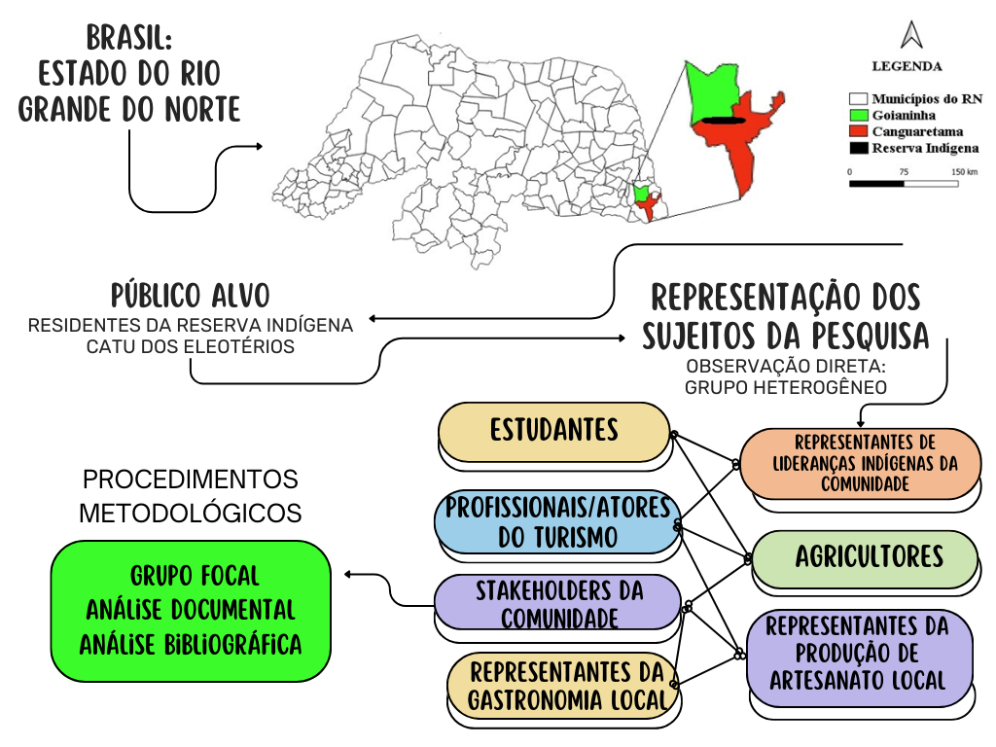
Fonte: Elaboração própria (2023)

A análise dos dados foi permeada pela análise de conteúdo (BARDIN, 2011) dessa forma houve levantamento das unidades de investigação, atrelando as formas de inserção da Economia solidária e as suas semelhanças com o que já ocorre no cenário atual, o Turismo de Base Comunitária.
Como o trabalho propôs um caráter participativo, como parte do processo dos resultados, a “Nuvem de palavras” foi construída de forma conjunta com o pesquisador e os participantes durante o grupo focal. No momento final das atividades do minicurso, em que já haviam sido apresentados os conceitos e princípios da ECOSOL de maneira prática e teórica, o grupo foi questionado acerca da relação da ECOSOL, cooperativismo e sustentabilidade resultando em um conjunto de palavras organizadas por meio de repetição e similaridade entre si.
As nuvens de palavras são representações gráfico-visuais que mostram o grau de frequência das palavras retornadas neste caso no processo de ensino e aprendizagem. Quanto mais a palavra é utilizada, maior a palavra se posiciona e é representada no gráfico. As palavras aparecem em fontes de vários tamanhos e em diferentes cores, indicando o que é mais relevante e o que é menos relevante (VILELA; RIBEIRO; BATISTA, 2020), com o intuito de coletar a absorção e interseção desses conceitos com a realidade dos participantes. O número de respostas dos participantes não foi limitado, para que fosse possível colher dessa forma clara a visão sobre o tema abordado.

4 ECONOMIA SOLIDÁRIA: INCLUSÃO SOCIAL NO ALCANCE DO DESENVOLVIMENTO SUSTENTÁVEL

Como etapa da coleta de informações, os participantes do grupo focal foram questionados acerca da percepção após a aplicação das atividades da ação de extensão através da atividade da “nuvem de palavras”. A Figura 8, a seguir, foi formada pela junção das opiniões individuais sobre o questionamento de uma palavra relacionada com as necessidades para atingir os princípios de Economia solidária e de Turismo de base comunitária. Na imagem é possível perceber que as palavras que estão em tamanho maior e se destacam, ou que se repetem com mais vezes, foram citadas com mais frequência.

Figura 8 - Nuvem de palavras relacionadas a Economia Solidária
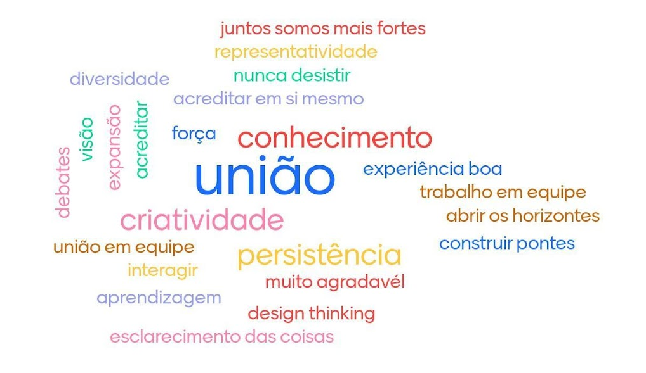
Fonte: Elaboração própria, 2023.

De tal forma, a palavra “UNIÃO” ganha destaque em meio às 33 respostas. A referida palavra tem relação com os princípios de solidariedade e de autogestão expostos por Singer (2002) e Coriolano (2006) em que os trabalhadores devem se relacionar e devem protagonizar através de processos democráticos uma organização comunitária, com vistas a alcançar os objetivos das atividades propostas. Os próprios moradores, por serem parte de uma comunidade tradicional, têm uma forma de organização econômica e social e são reconhecedores dos recursos naturais. Devido a isso, a inserção da ECOSOL favorece essa “UNIÃO EM EQUIPE” através da cooperação, de interesses comuns e o estabelecimento de parcerias, por meio do “TRABALHO EM EQUIPE” citado pelos participantes.
O planejamento do turismo tem que compatibilizar os diferentes interesses comunitários, haja vista que as dinâmicas coletivas devem falar acima das individuais. Deve-se pensar em formas de reduzir os conflitos presentes nas relações interpessoais, procurando um crescimento coletivo de forma contínua envolvendo elementos de ação econômica, e evidenciando a justa repartição e emancipação dos trabalhadores, especialmente nas transformações das relações de gênero, buscando sempre o imperativo de igualdade.
Ainda assim, a palavra “UNIÃO” e “INTERAGIR” podem ser vistas como uma busca pelo estabelecimento de uma maior comunicação e conexão dos interesses entre eles, a existência de um grupo que repassa as informações por meio das mídias sociais (WhatsApp), em sua grande maioria o acesso ao grupo se demonstra ineficiente, como também não desejam estar presentes e compartilhar as visões/opiniões de forma democrática no ambiente virtual.
Em meio ao debate, são vistos que os interesses individuais e os fatores externos afetam a dinâmica social e o apoio mútuo em atividades vinculadas ao turismo. O comércio justo e solidário não ocorre, segundo os entrevistados, pela falta de comunicação dos moradores sobre a presença dos grupos de visitantes. A postura conservadora de muitos atores do turismo atrapalha as dinâmicas de participação em feiras, minicursos e até em atividades de capacitação ofertadas por instituições de ensino para o Catu.
A preocupação em relação às palavras “CONHECIMENTO “APRENDIZAGEM” E “ESCLARECIMENTO DAS COISAS” pode estar relacionada à carência de apoio e de informações sobre a difusão das associações e cooperativas como forma de união e organização comunitária de empresas autogestionárias, impossibilitando o acesso às informações sobre crédito, comercialização, consumo e acesso a informações de forma geral. Fica evidente dessa forma que as políticas públicas pensadas aos grupos tradicionais devem ser implementadas e difundidas de maneira que essa parcela da população tenha acesso, mesmo que apresentem dificuldades em relação ao nível de escolaridade pessoal.
No momento em que eles se reconhecem como grupo, que existem possibilidades de ajuda mútua e uma troca de conhecimentos, eles se sentem mais confiantes para exercer as atividades de forma coletiva, as palavras “FORÇA” “JUNTOS SOMOS MAIS FORTES”e“TRABALHO EM EQUIPE”, comprovam que durante as atividades eles pensaram na “centralidade da colaboração, parceria e participação” (CONTI et al., 2020 p. 113) em busca do conhecimento para exercer de maneira coesa os objetivos propostos.
De forma complementar, verificam-se atributos e habilidades interpessoais variadas, a fabricação artesanal de produtos oriundos do uso de ervas-medicinais presentes na comunidade, a forma de agricultura familiar e o trabalho de escoamento realizado, o artesanato e presença embrionária de uma associação de artesãs podem ser agregados ao compartilhar a forma de produzir, favorecendo a reciprocidade e a troca de experiências que estão nos princípios de TBC e ECOSOL. Além disso, estes momentos de intercâmbio de conhecimento fortalecem a união entre grupos e comerciantes em busca de um crescimento, e oportunidade da valorização do acervo patrimonial comunitário como também geração de renda, colaborando com a perpetuação das tradições relacionadas ao modo de produzir no fortalecimento da etnicidade.
Da mesma forma, a comunidade do Catu apresenta pontos fortes em relação à “CRIATIVIDADE”, pois todos os presentes demonstraram características de proatividade e principalmente utilizaram habilidades manuais de maneira prática a seu favor nas interações necessárias do projeto de extensão, como pintura e desenho. Diante disso, observou-se a cultura indígena e os objetos que caracterizam o seu dia a dia de maneira natural e simbólica. Esses elementos ultrapassam barreiras de escolaridade e favorecem a inclusão social através da arte, é característico do artesanato essa capacidade de transformar o patrimônio imaterial em algo palpável com objetivo de consumo e lembrança do visitante que estava em conexão com o ambiente e com as pessoas.
A participação e debate sobre a posição individual frente ao coletivo já demonstra que eles procuram uma evolução pessoal para o crescimento e desenvolvimento sustentável da comunidade, o senso de pertencimento às raízes culturais é muito forte. As palavras “CONSTRUIR PONTES” “ABRIR OS HORIZONTES” “VISÃO” e “NUNCA DESISTIR” esclarecem a busca por incorporar a visão coletiva sobre a comunidade e os segmentos produtivos, pois os entrevistados reconheceram que o processo de adoção de estratégias de união dos esforços é difícil, mas se bem articulado (pautados em mecanismos de comunicação) pode ser realizado de forma que a ação econômica do turismo respeite o modo de vida local e o bem-estar dos atores, visitantes e dos envolvidos na realização das atividades direta e indiretamente ligadas ao TBC.
A economia solidária pode ser difundida através de momentos de reflexão e de análise do engajamento dos cidadãos. Conceição et al. (2015) apresenta esse modelo como uma forma de diminuir a desigualdade social, principalmente em pequenos municípios em que as atividades produtivas estão estagnadas e tem dificuldade na relação entre os polos de produção. Como resultado, a geração alternativa de trabalho e renda através do TBC favorece as empresas autogestionárias da ECOSOL tais como: Cooperativas, clubes de troca, empresas autogestionárias, sistemas de trocas não monetários, bancos populares entre outras (Azambuja, 2009).
Em suma, o movimento que corresponde a ECOSOL, valoriza a inclusão social de atores antes marginalizados devido à desigualdade social. Ao abrir o horizonte sobre oportunidades novas, o movimento possibilita a participação social e política, favorecendo o desenvolvimento pessoal através de reuniões, cursos, visitas técnicas e reconhece a capacidade de desempenhar funções independentemente o seu gênero (LANZA; STABILE, 2012)
A congruência dos princípios atrelados no movimento enfatiza a organização comunitária através do TBC, democratizando oportunidades e benefícios, respeitando a alteridade das culturas nos territórios de forma a permitir experiências mais autênticas, contribuindo para a sustentabilidade do meio ambiente e valorização da cultura, fomentado através de ações de cunho colaborativo, solidário e autogerido (MARIANI et al. 2020).

5 CONCLUSÃO

Este trabalho teve como objetivo analisar como a economia solidária associada ao turismo de base comunitária contribuem para a diminuição dos problemas sociais no desenvolvimento do turismo na comunidade Indígena Catu dos Eleotérios. O alcance dos objetivos foi viabilizado por uma pesquisa ação através de uma capacitação ao qual foi utilizado o método de grupo focal durante uma atividade de extensão viabilizada pela UFRN na localidade estudada, com um total de 15 participantes.
A economia solidária se encaixa nessas comunidades como um mecanismo de união, solidariedade, autogestão e participação democrática que se opõem a essa dinâmica capitalista das composições econômicas desenfreadas, no âmbito do estudo caracterizada como o “turismo de massa” que descaracterizam uma localidade, exploram seus recursos naturais e culturais em busca unicamente do lucro.
Foi visível que apesar de muitos aspectos em comum, a ECOSOL carece de apoio de políticas públicas para a união junto ao movimento do TBC em ações que possibilitem o reconhecimento de ambos os movimentos como importante mecanismo de desenvolvimento econômico sustentável. A união dos residentes através da aproximação e fomento do TBC consolidam a minimização dos problemas sociais apontados no estudo, pois em ambos os movimentos obtém como princípio a participação igualitária e democrática da tomada de decisão através da justa ação econômica de beneficiamento, crédito, consumo e comercialização através de aspectos culturais ambientais e sociais. Isso se dá pela articulação de empreendimentos formais como cooperativas, associações e demais formas coletivas que priorizam a autogestão.
Os resultados evidenciaram que a comunidade Indígena possui um número baixo de iniciativas coletivas, já que a associação de moradores e a organização informal de artesãos apontam como possíveis movimentos de articulação inicial, mas que não conseguem ter uma ação efetiva. A justificativa é a baixa articulação comunitária e as dificuldades de diálogos nas relações sociais pela ausência de capital social e a desvalorização de alguns atores em relação às dinâmicas do turismo. Os mesmos têm dificuldades no entendimento que é necessário investir capital (econômico, social, intelectual) para que a atividade gere retorno, e possuem relutância nas iniciativas coletivas de organização por dependência a fatores externos do cotidiano.
Por isso, o planejamento participativo e a inclusão dos interessados em atuar nas atividades diretas e indiretas ao turismo devem ser integralizados em programas de capacitação profissional, mas para isso são necessários a união de esforços e capacidades, uma propriedade coletiva de bens e uma justa distribuição dos resultados possibilitando dessa forma uma responsabilidade solidária de seus ônus e bônus. A cooperação é apontada como o início das relações igualitárias nos empreendimentos econômicos que correspondem às características da ECOSOL.
A nuvem de palavras conseguiu reunir de forma simplificada a percepção dos moradores em relação às atividades em conjunto, em que a palavra “UNIÃO” centralizada e com maior destaque evidencia a principal carência do grupo, mas possibilita um reconhecimento das potencialidades através da persistência e articulação do trabalho e organização do grupo.
Outra necessidade apontada é a construção de um espaço fixo destinado à comercialização do artesanato, pois a articulação da pequena associação de artesãs relata não conseguirem reunir os objetos produzidos por todas as artesãs para alcançar a comercialização para os visitantes que realizam a visitação.
Com relação às limitações deste estudo, destaca-se a ausência de dados específicos da comunidade estudada e recomenda-se o agrupamento através de um banco de dados na própria comunidade. Como a conjuntura da localidade tem poucos moradores, fazer uma avaliação periódica sobre as condições sociais locais ajudaria a avaliar o desenvolvimento local com mais precisão.
Como sugestão, os futuros estudos podem ser direcionados na compreensão do papel feminino no turismo e interligar a importância dos princípios de solidariedade e da ECOSOL como mecanismo de empoderamento, principalmente através do artesanato visto a participação em feiras solidárias e representatividade cultural da atividade. Justifica-se também pela posição da mulher em ambientes rurais, e em comunidades tradicionais, que estão geralmente dependentes da figura masculina do lar. Assim, o artesanato se molda como uma oportunidade de geração de renda extra e possibilita narrativa de independência.
REFERÊNCIAS

ALVES, M. L. B. Reflexões sobre a pesquisa qualitativa aplicada ao turismo. Revista Turismo em Análise, [S. l.], v. 22, n. 3, p. 599-613, 2011. DOI: 10.11606/issn.1984-4867.v22i3p599-613. Disponível em: https://www.revistas.usp.br/rta/article/view/14265 . Acesso em: 25 nov. 2023.

ALMEIDA, T. C. DE; EMMENDOERFER, M. L. Turismo de base comunitária e desenvolvimento local sustentável: Conexões e reflexões. Revista de Turismo Contemporâneo, [S. l.], v. 11, n. 1, 2022. DOI: 10.21680/2357-8211.2023v11n1ID29163. Disponível em: https://periodicos.ufrn.br/turismocontemporaneo/article/view/29163 . Acesso em: 26 nov. 2023

ALMEIDA, T. C.; EMMENDOERFER, M.L. Turismo de base comunitária e desenvolvimento local sustentável: conexões e reflexões Revista de Turismo Contemporâneo, 11(1), 1-21.2023.

ARAÚJO, W. A. de; TEMOTEO, J. A. G.; ANDRADE, M. O. de; TREVIZAN, S. D. P. Desenvolvimento local, turismo e populações tradicionais: elementos conceituais e apontamentos para reflexão. Interações (Campo Grande), [S. l.], v. 18, n. 4, p. 5–18, 2017. Disponível em: https://interacoesucdb.emnuvens.com.br/interacoes/article/view/1392. Acesso em: 3 out. 2023.

AZAMBUJA, L. R. Os valores da economia solidária. Sociologias. Porto Alegre, n. 21, p.
282-317, jan./jun. 2009.

BARBIER, R. A Pesquisa-ação. Brasília, DF: Liber Livro Editora, 2007.

BARTHOLO R.; SANSOLO, D. G.; BURSZTYN, I. (orgs.). Turismo de base comunitária: diversidade de olhares e experiências brasileiras. Rio de Janeiro: Letra e Imagem, 2009.
CADERNO CRH, Salvador, n. 39, p. 181-211, jul./dez. 2003.

BARDIN, L. Análise de conteúdo. Lisboa, Portugal: Edições 70, 2011

BURSZTYN, I.; BARTHOLO, R. O processo de comercialização do turismo de base comunitária no Brasil: desafios, potencialidades e perspectivas. Sustentabilidade em Debate. Brasília, vol. 3, n.º 1, p. 97-115, jun. 2012.

BERTUCCI, A. A. & Silva, R. M. A. (Orgs.). Vinte anos de economia popular solidária: trajetória da Cáritas brasileira dos PACs à EPS. Brasília: Cáritas Brasileira. 2003.

BRASIL. Decreto nº 9.763, de 11 de abril de 2019. Institui a Política Nacional de Turismo. Disponível em: < https://www.planalto.gov.br/ccivil_03/_ato2019-2022/2019/decreto/d9763.htm>. Acesso em: 25 de nov. de 2023.

BRASIL. Ministério do trabalho e emprego - MTE. SENAES. Economia Popular solidária. Disponível em <https://www.gov.br/trabalho-e-emprego/pt-br/assuntos/economia-solidaria> Acesso em: 08 de nov. de 2023.
CARDOSO; M. L. L.; ALBUQUERQUE, E. M. de; RAMOS, A.V.M. RURAL DE BASE COMUNITÁRIA E INCENTIVO À ECONOMIA SOLIDÁRIA EM CACHOEIRA DE MINAS E RIACHO DA CACHOEIRA, PARAÍBA. Revista TURISMO Práxis: saberes da extensão, João Pessoa, v. 7, n. 15, p. 90-97, maio/set., 2019.

CONCEIÇÃO, A. A. B.; CARNIELLO, M. F.; SANTOS, M. J. dos; VIEIRA, E. T. Economia solidária: alternativas para o desenvolvimento em São José do Barreiro/SP. DRd - Desenvolvimento Regional em debate, [S. l.], v. 5, n. 2, p. 188–206, 2015. DOI: 10.24302/drd.v5i2.871. Disponível em: https://www.periodicos.unc.br/index.php/drd/article/view/871. Acesso em: 26 nov. 2023.

CONTI, B. R.; ANTUNES, D. C. Turismo e economia solidária: uma aproximação
relutante. Rosa dos Ventos – Turismo e Hospitalidade, v. 12, n. 1, p. 106-128, 2020.

CONTI, B. R.; ANTUNES, D. de C. Turismo e Economia Solidária: Uma aproximação relutante. Rosa dos Ventos, vol. 12, núm. 1, 2020. Universidade de Caxias do Sul, Brasil Disponível em: <https://www.redalyc.org/articulo.oa?id=473563286008>. Acesso em: 25 de nov. de 2023.

CONTI, B. R.; ROCHA, L. R. V. G.; VITEZE, N. N. As conexões entre a economia
solidária e o turismo de base comunitária no estado do Rio de Janeiro. Revista
Acadêmica Observatório de Inovação do Turismo, v. 12, n. 2, p. 1-21, 2018.

CONTI, B. R.; ANTUNES, D. De C.. Turismo e economia solidária: uma aproximação relutante. Universidade de Caxias do Sul, Brasil. Rosa dos Ventos, vol. 12, núm. 1. Maio, 2020.
CONTI, B.R.; ROCHA, L. R. V. G.s da; VITEZE, N.de N.. As conexões entre a economia solidária e o turismo de base comunitária no estado do Rio de Janeiro. Observatório de Inovação do Turismo - Revista Acadêmica Vol. XII, n° 2. Dez., 2018
CORIOLANO, L. N. M. T. O turismo comunitário no nordeste brasileiro. In: Bartholo, D. G., Sansolo, & I. Bursztyn (Orgs.), Turismo de base comunitária: diversidade de olhares e experiências brasileiras. p. 277-287. Rio de Janeiro, RJ: Letra e Imagem, 2009.

CORIOLANO, L. N.; VASCONCELOS, F. P. Região, desenvolvimento regional e
turismo comunitário. Revista Brasileira de Desenvolvimento Regional, v. 1, n. 1, p.
95-111, 2013.

EMMENDOERFER, M. L.; MORAES, W. V. D.; FRAGA, B. O. Turismo criativo e turismo de base comunitária: congruências e peculiaridades. El periplo sustentable, 31, 1-18. 2016.

GATTI, B. A. Grupo focal na pesquisa em ciências sociais e humanas. Brasília: Liber Livro editora, 2012.

GAIGER, L. I. A economia solidária e a revitalização do paradigma cooperativo. Revista Brasileira de Ciências Sociais, vol. 28, n° 82, jun. 2013.

GAIGER, L. I. G. A associação econômica dos pobres como via de combate às desigualdades.
Caderno CRH. Salvador, v. 22, n. 57, p. 563-580, set./dez. 2009.

GIL, Antônio Carlos. Como elaborar projetos de pesquisa. São Paulo. 4. ed. Atlas. 2002.

THIOLLENT, M. Pesquisa-ação nas organizações. São Paulo: Ed. Atlas, 1997.

IBGE- INSTITUTO BRASILEIRO DE GEOGRAFIA ESTATÍSTICA. Censo Demográfico 1991/2010. Povos e comunidades tradicionais. Disponível em: https://censo2022.ibge.gov.br/sobre/povos-e-comunidades-tradicionais.html . Acesso em: 10 de março de 2023
IRVING, M. de A. Reinventando a reflexão sobre turismo de base comunitária: inovar é possível?. In: BARTHOLO, Roberto; SANSOLO, Davis Gruber; BURSZTYN, Ivan. (Orgs.). Turismo de base comunitária: diversidade de olhares e experiências brasileiras. Rio de Janeiro: Letra & Imagem, p. 108-121, 2009.

LANZA, L. M. B.; STÁBILE, F. Trajetória do trabalho feminino e economia solidária. IN: CORDEIRO, S. M. S.; LANZA, L. M. B.; PITAGUARI, S. O. (orgs). A sustentabilidade da economia solidária. Londrina: Universidade Estadual de Londrina, 2012.

MACHADO, É. P. C. de L."POLICY DISMANTLING" NA AGRICULTURA FAMILIAR: O PROGRAMA DE AQUISIÇÃO DE ALIMENTOS (PAA) NO RIO GRANDE DO NORTE. 2020. Orientador: Antonio César Ortega. Tese (Doutorado) - Universidade Federal de Uberlândia, Pós-graduação em Economia. Uberlândia, Minas Gerais. 2020.

MARIANI, M. A. P.; CARDOZO, B. D. A.; ARRUDA, D. DE O.; SILVA, M. B. DE O. DA. O turismo de base comunitária no contexto de um empreendimento econômico solidário no Pantanal de Mato Grosso do Sul. Redes, v. 25, p. 2407-2431, 18 dez. 2020.

MASOTTI, Demerval R. A relação entre a gestão do turismo de base comunitária e a economia solidária. Revista Eletrônica Anima Terra. Faculdade de Tecnologia de Mogi das Cruzes – FATEC-MC. Mogi das Cruzes-SP., n°16, ano VIII, p.46-60, 1° semestre, 2023.

MORITZ, Tatiana; FORTES, Lore. Turismo no espaço rural e comunidades tradicionais: uma análise das percepções da comunidade do Catu-RN. Natal, RN: 2010. 79 f. Dissertação (Mestrado) -Universidade Federal do Rio Grande do Norte. Centro de Ciências Sociais Aplicadas. Programa de Pós-graduação em Turismo.

MORITZ, T.; FORTES, L.; NUNES, S. O Espaço Rural e as Comunidades Tradicionais: uma análise das percepções da Comunidade do Catu/RN sobre o desenvolvimento do turismo rural. Revista Turismo & Desenvolvimento, v. 3, n. 17/18, p. 1357-1369, 1 jan. 2012

MEDEIROS, V. C. F. de A.; MACEDO, R. F. de; PAIVA, J. A. de; AZEVEDO, F. F. de; ALVEZ, M. L. B.. Turismo e economia solidária: uma análise nas cooperativas e associações de artesanato do Roteiro Seridó Norte-Rio-Grandense, Brasil. Revista Iberoamericana de Turismo- RITUR, Penedo, Volume 7, Número 2, maio/ago. 2017, p. 40-59.

MANO, A. D.; MAYER, V. F.; FRATUCCI, A. C. Turismo de base comunitária na favela Santa Marta (RJ): oportunidades sociais, econômicas e culturais. Revista Brasileira de Pesquisa em Turismo, [S. l.], v. 11, n. 3, p. 413–435, 2017. DOI: 10.7784/rbtur.v11i3.1314. Disponível em: https://rbtur.org.br/rbtur/article/view/1314. Acesso em: 26 nov. 2023.

MENDONÇA, T. C. de M.; IRVING, M. de A. Turismo de base comunitária: a participação como prática no desenvolvimento de projetos turístico no Brasil —Prainha do Canto Verde, Beberibe (CE). Caderno Virtual de Turismo. Rio de Janeiro, vol. 4, n.º 4, p. 12-22, 2004.

MASOTTI, D. R. A relação entre a gestão de turismo de base comunitária e a economia solidária. Revista Eletrônica Anima Terra, Faculdade de Tecnologia de Mogi das Cruzes – FATEC-MC. Mogi das Cruzes-SP., n°16, ano VIII, p.46-60, 1° semestre, 2023.

PINHEIRO, R. C. S. Turismo de base comunitária como inovação social na gestão do turismo em espaços rurais. Ponta de Lança: Revista Eletrônica de História, Memória & Cultura. 10(19), 146-165. 2016.

SINGER, P. Economia solidária: um modo de produção e distribuição. IN: SINGER, P.;
SOUZA, A. R. (orgs). A economia solidária no Brasil: a autogestão como resposta ao
desemprego. 2 ed. São Paulo: Contexto, 2003.

SINGER, P. Introdução à economia solidária. São Paulo: Fundação Perseu Abramo. 2002.

SINGER, P. & Souza, A. R. Economia Solidária no Brasil: a autogestão como resposta ao desemprego. São Paulo: Contexto. 2000.

SILVA, A. A. de D; OLIVEIRA, G. S. de; ATAÍDES, F. B. Pesquisa-ação: princípios e fundamentos. Revista Prisma, Rio de Janeiro, v. 2, n. 1, p. 2-15, 2021.

SILVA, V. P. da; FILGUEIRA, P. V. da S. Participatory rural appraisal to assess sustainability in the Catu indigenous community, Rio Grande do Norte. Research, Society and Development, [S. l.], v. 9, n. 7, p. e291973791, 2020. Disponível em: https://rsdjournal.org/index.php/rsd/article/view/3791. Acesso em: 25 nov. 2023.

SILVA, C. M. M. da. “Em busca da realidade”: a experiência da etnicidade dos Eleotérios (Catu/RN). 2007. Dissertação (Mestrado em Antropologia) – Universidade Federal do Rio Grande do Norte, Natal, 2007.

SILVA, G. F. da. Percepções e apoio da comunidade local ao desenvolvimento turístico em municípios da Região Geográfica Imediata de Canguaretama do Rio Grande do Norte. Orientador: Profº. Dr. Márcio Marreiro das Chagas. 2021. 78 f. Monografia (Curso Superior de Tecnologia em Gestão do Turismo) – Instituto Federal de Educação, Ciência e Tecnologia do Rio Grande do Norte, 2021. Canguaretama (RN), 2021.

SILVA, J. F. da; GOMES, B. M. A.; FARIA, A. C. V. de. Turismo de Base Comunitária em Remanescentes de Quilombos: uma análise das comunidades do Vale Do Ribeira, São Paulo, Brasil. Turismo e desarrolho y buen vivir, Revista de Investigacion de la ciência turística- RICIT. no. 15. (2021) (pp. 50-65)

SILVA, D. C. C.; SILVA, L. G. F. da ; PESSÔA, E. C. da S.. A ECONOMIA SOLIDÁRIA E O TURISMO DE BASE COMUNITÁRIA: UM ESTUDO NA COMUNIDADE PIQUIATUBA/PA. Raízes, v.36, n.1, jan-jun /2016.

SNYDER, H. Literature review as a research methodology: an overview and guidelines. Journal of Business Research, BI-Norwegian School of Business, Nydalsveien 37, 0484 Oslo, Norway. 104, 333- 339.

VILELA, R. B.; RIBEIRO, A.; BATISTA, N. A. Nuvem de palavras como ferramenta de análise de conteúdo: Uma aplicação aos desafios do mestrado profissional em ensino na saúde. Repositório Científico do Instituto Politécnico de Viseu. Comunidades & Colecções. Revista Millenium. 2(11), 29-36 RE - Série 2, n.º 11. 2020. Disponível em: https://repositorio.ipv.pt/handle/10400.19/6637. Acesso em: 25 de nov. 2023.

VIEIRA, S.; BENEVIDES, C. M. de J.; SÁ, N. S. C. de. Turismo em comunidades tradicionais da Bahia: desafios e perspectivas. Turismo e Sociedade .44 Curitiba, v. 14, n. 3, p. 42-62, set.-dez. de 2021.

Graduado em Turismo pela Universidade Federal do Rio Grande do Norte (UFRN). Mestrando em Turismo (PPGTUR- UFRN).
Graduada em Economia. Mestra em Estudos Urbanos e Regionais pela Universidade Federal do Rio Grande do Norte (UFRN). Doutora em Economia pela Universidade Federal de Uberlândia (UFU). Professora adjunta da Universidade Federal do Rio Grande do Norte (UFRN)
Graduado em Gestão de Turismo pelo Instituto Federal de Educação, Ciência, Cultura e Tecnologia do Rio Grande do Norte (IFRN). Mestre em Turismo (PPGTUR -UFRN). Doutorando em Turismo (PPGTUR -UFRN).

